مدرسة الفاروق الأساسية المختلطة " ورقة عمل تقويمية " الاســــم: ............................
أولاً
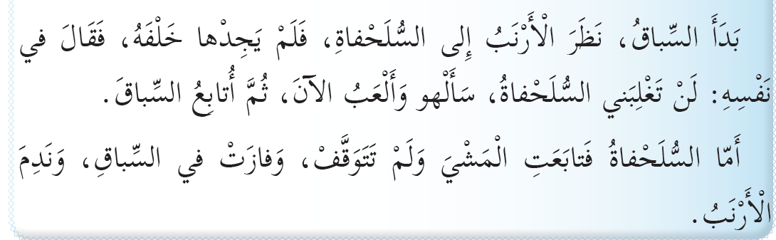
هيا أصدقائي الطلاب نقرأ النّص التالي ثم نجيب عن الأسئلة التي تليه:

1-بين من كان السباق في قصتنا؟ ___________________________
2-ماذا فعل الأرنب عندما لم يجد السلحفاة خلفه؟ _________________________________________________________
3-اكتب عنوان الدرس الذي أخذ منه النص ________________________________
سبع علامات
4-اعط من الدرس كلمة فيها لام شمسية: ___________كلمة فيها لام قمرية: __________
5-جمع كلمة أرنب هو:
- أرنوب ب- أرنبات ج- أرانب
6-وظف كلمة (فازت) في جملة مفيدة من انشائك. _____________________
7-استخرج من النص كلمة تنتهي بهاء مربوطة متصلة. ________________________
ثانيا
الكلمة
سأل
فاز
الكبير
صديق
حزين
مسرعةٍ
ضدها
الصغير
سعيد
خسر
أجابَ
بطيئةٍ
عدو
هيا نصل بين الكلمة وضدها فيما يلي:
خمس علامات

يتبع 2
اختر عزيزي الطالب الضمير المناسب من الصندوق ثم ضعه في الفراغ:
هو- هي – هما - هم -هنَّ
ثالثا
خمس علامات

أ-الشباب _______ أمل المستقبل والأمهات _________ عماد الوطن.
ب- مجد وأنس ___________ اللذان فازا بالسباق.
ج- أحمد ________ الحاصل على جائزة التمييز.
د-أسماء ________ قائدة الكشافة في مدرستنا.
ست علامات
رابعا
ب- أكمل الجدول الآتي:
(المفرد) | (المثنى) | (الجمع)
شجرة
 |  | دفاتر
 | كاتبتان
طالب

ج-اختر الإجابة الصحيحة مما بين الأقواس:
ثلاث علامات
1-أمل.....................القصة. (قرأت - قرأ - يقرأ)
2-ا............. الناس جماعة في المسجد (صلّيا - يصلي - صلينَ)
3-البنتان............... في المسابقة (نجحتا - نجحن - نجحت)
هيا صديقي نوظف العبارات الآتية في جمل مفيدة.
علامتان
1-السلحفاة: ____________________________________
2-الثَّروة: _____________________________________

يتبع 3
الإملاء: صنف الكلمات التالية حسب الجدول:
خامسا
السّاحة - الثروة – الخاسر - الأزهار - الأرض -الذَّهب -القرية
سبع علامات
كلمات اللام القمرية | كلمات اللام الشمسية
ب- أكمل الجدول الآتي:
أربع علامات
تنوين الضم | تنوين الفتح | تنوين الكسر
ذَهب
سيئة
نعيد ترتيب الكلمات لتكوين جملة مفيدة:
علامتان
سادسا
مِنَ – مَبْلَغاً –مَنَحَ –الْكبير –أخاهُ – الْمال.
__________________________________________
الخط: نكتب الجملة الآتية وفق قواعد خط النسخ:

يَجِبُ أنْ نُحافِظَ على مدرستُنا نظيـفة.
أربع علامات

____________________________________________________________________________________

ملاحظات المعلمة: ________________________________________________
ملاحظات ولي الأمر: _______________________________________________
أتمنى لكم السداد والتوفيق أحبائي ^_^

